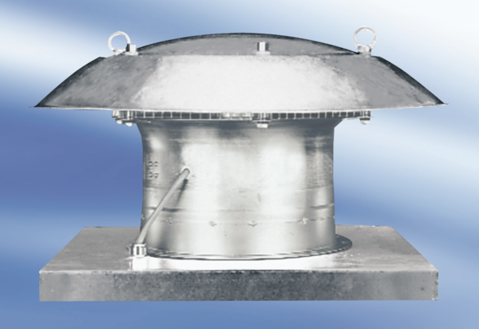Aksijalni krovni ventilator EZD50-6AJedinica za pakiranje: 1 komAsortiman:
Broj artikla: 0087.0411Proizvođač: MAICO

